禹州市电力设施专项规划
（2017～2030年）
（文本）

（审定稿）

国网河南省电力公司禹州市供电公司
天津天大求实电力新技术股份有限公司
二〇一八年二月
目 录

第一章 前言 4
第1条 电力专项规划编制目的 4
第2条 规划依据及基础资料来源 4
第3条 规划范围及年限 6
第二章 电网规划思路及目标 7
第4条 规划思路 7
第5条 规划目标 7
第三章 电网建设规划 8
第6条 电力规划与城市规划的结合要求 8
第7条 500千伏变电站规划 8
第8条 220千伏电网规划 9
第9条 110千伏电网规划 9
第10条 35千伏电网规划 10
第11条 10千伏及以下电网规划 11
第四章 变电站布局规划 12
第12条 变电站布局规划成果 12
第13条 10千伏开闭所布局规划成果 12
第14条 站址布局规划结论 14
第五章 线路布局规划 16
第15条 线路布局规划成果 16
第六章 线路布局规划结论 19

前言

电力专项规划编制目的
禹州市电网是重要的城市基础设施，是全省电力系统的重要组成部分。如何完善和优化禹州市电网网架结构，提高电网供电能力、降低网损，确保电网发展领跑社会经济发展，最终实现电网供电对城市发展建设的有力支撑，是本次规划的主要目的。
根据党的十九大关于“加快生态文明体制改革、建设美丽中国”的要求，本次规划坚持新的发展理念，以建设资源节约型、环境友好型电网为方针，以服务禹州市经济社会发展大局为中心，以电力需求为导向，以保障用户安全可靠用电为目标，坚持上一级电网规划指导下一级电网规划、上一级电网规划以下一级电网规划为基础的原则，适度超前、近远结合，统筹城乡电网、输配电网协调发展，持续优化网络结构，不断改善配电网的供电能力、服务质量、设备水平，全面建设结构合理、标准统一、技术先进、安全可靠、运行灵活、经济高效的坚强智能配电网，满足经济社会可持续发展的电力需求。

规划依据及基础资料来源
本规划的编制依据及参考的基础资料来源，主要包含以下四个方面：
1、国家政策要求及法律、法规
（1）《中华人民共和国城乡规划法》（2008年）；
（2）《中华人民共和国电力法》（2012年）；
（3）《中华人民共和国土地管理法》（2004年）；
（4）《城市规划编制办法》（2006年）；
（5）《电力设施保护条例实施细则》（1999年）；
（6）《电力设施保护条例》（2011年）；
（7）《城市黄线管理办法》（2006年）。
2、电网规划、设计和运行应遵循的有关规程、规范和规定
（1）《城市工程管线综合规划规范》（GB50289-2016）；
（2）《城市电力规划规范》（GB/T50293-2014），建设部，2014年；
（3）《城市电力网规划设计导则》（Q/GDW156-2016），国家电网公司；
（4）《配电网规划设计技术导则》（DL-T5729-2016）；
（5）《电力工程电缆设计规范》（GB50217-2007），建设部和国家质量监督检验检疫总局，2007年；
（6）《城市电力电缆线路设计技术规定》（DL/T5221-2005），中华人民共和国发展和改革委员会，2005年；
（7）《城市综合管廊电力规划建设指导意见》；
（8）《国家电网公司城市电力电缆通道规划与使用管理规范》；
（9）《国家电网公司电缆通道管理规范》；
（10）《配电网规划设计手册》国网北京经济技术研究院，2014年；
（11）《国家电网公司输变电工程通用典设110千伏～220千伏变电站分册》，国家电网基建部，2014年；
（12）《110～750千伏架空输电线路设计规范》（GB50545-2010）；
（13）《国家电网公司配电网工程典型设计—10kV电缆分册（2016版）》；
（14）《国家电网公司配电网工程典型设计—10kV架空线路分册（2016版）》；
（15）《国家电网公司配电网工程典型设计—10kV配电站房分册（2016版）》；
（16）《国家电网公司配电网工程典型设计—10kV配电变台分册（2016版）》；
（17）《国家电网公司分布式光伏扶贫项目接网工程典型设计（2016版）》；
（18）《城市配电网技术导则》（Q/GDW370－2009），国家电网公司，2009年；
（19）《城市中低压配电网改造技术导则》（DL/T599-2005），国家电网公司，2005年；
（20）《关于推进电力管线纳入城市地下综合管廊的意见》（建城[2016]98号），住房和城乡建设部、国家能源局；
（21）《国家电网公司中压通道走廊规划内容深度规定》，国家电网公司，2012年。
3、其他与配电网规划相关的资料
（1）《国家电网公司电网规划设计内容深度规定》（Q/GDW268－2009）；
（2）《国家电网公司配电网规划内容深度规定》（Q/GDW1865－2012）；
（3）《电网设施布局规划内容深度规定》，（Q/GDW11396－2015）；
（4）《省发展改革委 省财政厅 省国土资源厅 河南电监办 省电力公司关于印发促进河南电网持续健康发展意见的通知》（豫发改能源〔2012〕1663号）；
（5）《许昌市人民政府关于促进许昌电网持续健康发展的意见》（许政〔2014〕1号）。
4、城乡总体规划、国民经济和社会发展规划基础资料
（1）《禹州市城乡总体规划（2015-2030）》（2016年修订版）；
（2）《禹州市国民经济和社会发展第十三个五年规划纲要（2016-2020年）》。

规划范围及年限
规划范围：本次规划区域范围为禹州市供电区，覆盖4个街道办事处，22个乡镇，2042个自然村；规划涉及总人口约130万人；规划面积1461km²。
规划电压等级：220千伏及以下各级电网，包括110千伏、35千伏、10千伏。
规划年限：规划基准年2016年，规划水平年为2017~2020年，远景展望至2030年。

电网规划思路及目标

规划思路
紧密围绕禹州市发展目标和“一中心四区一基地”城乡布局，以供电可靠性为目标，按照“立足规划、着眼长远、统筹建设”的原则，统筹城区电力发展，完善全市供电布局，协调好电力设施与区域内城市规划间的关系。坚持差异化规划、全寿命理念、强简有序发展、输配协调、一次二次协调、安全绿色的发展思路，中心城区高标准建设电网，乡镇地区整村推进，满足全市国民经济发展的电力需求，保障禹州市经济社会的全面发展。

规划目标
2030年配电网规划目标
以城市总体规划为基础，至2030年，禹州地区供电可靠性达到99.99%，综合电压合格率达到99.99%，全部变电站N-1通过率达到100%，实现配电自动化覆盖率100%；中心城区10千伏线路联络率达到100%，乡镇地区达到88%以上，全部联络线路通过N-1校验。

电网建设规划

电力规划与城市规划的结合要求
根据禹政〔2016〕58号文件，截至2017年6月底，禹州市35kV及以上电网“十三五”规划项目当中，纳入禹州市政府“百城建设提质工程”建设项目储备库的项目共计12项，涵盖了中心城区所有未开工建设变电站，及部分乡镇变电站新建、扩建项目。
除电力规划项目以外，“百城建设提质工程”当中尚包含其他类别的建设项目，这些项目很可能对电力规划项目造成影响、提出要求。因此需要对相关项目进行梳理，定位相关项目/明确具体需求，确保电力规划建设与城市规划建设更进一步的紧密结合。
1、道路建设项目方面，主要考虑以下影响：
（1）随远航路、腾飞路、阳翟大道等主要道路的新建或改造，遵照政府对高压电力廊道的要求，由政府出资，同步进行电力迁改；
（2）以高压廊道新建工程、延长工程为基础，逐年度陆续调整变电站接入方式，梳理中心城区110千伏网架，形成标准化接线模式；
（3）随综合管廊建设，做好主干道、景观道路等处的10千伏线路入地工作；对于现有架空线路需要进行入地改造的，需经由电力部门进行研究论证后，由政府落实电缆廊道投资与电缆-架空线价差资金，进行入地改造。
2、园区建设项目及社会事业建设项目方面，主要考虑以下影响：
（1）对于预期负荷较高的建设项目，应按照大用户点负荷处理，在负荷预测过程中，应针对性进行用户负荷预测，随后与公用负荷进行叠加；
（2）对于此类项目，应及早明确预期用电需求、获取报装容量数据，并根据实际需求建设配套配电设施设备或预留专线供电间隔。
3、棚户区改造项目方面，主要考虑拆迁安置房地址与规模问题，根据规模核实报装容量，及早确定配套电力设施设备的建设或位址预留。

500千伏变电站规划
2016年建设落成500千伏许昌西变，位于远期规划中心城区的东北角，永登高速、郑尧高速交汇处以西，本期容量1×1000兆伏安。2020年投运第二台主变，该期容量2×1000兆伏安。本规划只列入500千伏变电站布点方案，变电站接入方案由许昌市供电公司结合河南省电网发展情况统筹制定，线路廊道方案需由全省规划统一确定。

220千伏电网规划
（1）2017年规划新建220千伏箕山输变电工程，本期规模2×180兆伏安，终期规模3×180兆伏安，降压等级220/110/10千伏。
（2）2018年规划新建220千伏笑林输变电工程，本期规模1×180兆伏安，终期规模3×180兆伏安，降压等级220/110/10千伏。
（3）2021-2025年规划新建220千伏禹州北变电工程，初期规模2×180兆伏安，终期规模3×180兆伏安，降压等级220/110/10千伏。
（4）2021-2025年规划扩建220千伏夏都变电站，终期规模3×180兆伏安。

110千伏电网规划
“十三五”期间，禹州市新扩建110千伏变电站10座，新增变电容量563兆伏安。至2020年，禹州市供电区共有110千伏变电站20座，变电容量1448万千伏安，容载比2.11。
2021-2030年，禹州市新扩建及改造110千伏变电站23座，新增变电容量2294兆伏安。至2030年，禹州市供电区共有110千伏变电站27座，变电容量3742兆伏安，容载比2.07。
110千伏电网规划新扩建及改造变电工程项目逐年时序排列如下表所示。

禹州市110千伏电网规划新扩建及改造变电工程规模 单位：兆伏安
序号 | 变电站名称 | 建设性质 | 2016 | 2017 | 2018 | 2019 | 2020 | 2025 | 2030
1 | 城郊变 | 已有 | 2*40 | 2*40 | 2*40 | 2*40 | 2*40 | 2*40 | 2*40
2 | 植物园变 | 已有 | 2*40 | 2*40 | 2*40 | 2*40 | 2*40 | 2*63 | 2*40
3 | 锦瑞变 | 已有 | 2*40 | 2*40 | 2*40 | 2*40 | 2*40 | 2*63 | 2*40
4 | 禹县变 | 已有 | 2*31.5 | 2*31.5 | 2*31.5 | 2*31.5 | 2*31.5 | 2*63 | 2*31.5
5 | 田庄变 | 扩建 | 1*50 | 2*50 | 2*50 | 2*50 | 2*50 | 2*50 | 3*50
6 | 桑园变 | 扩建 | 2*50 | 2*50 | 2*50 | 2*50 | 2*50 | 3*50 | 3*50
7 | 文殊变 | 已有 | 31.5+40 | 31.5+40 | 31.5+40 | 31.5+40 | 31.5+40 | 31.5+40 | 31.5+40
8 | 鸿畅变 | 已有 | 31.5+40 | 31.5+40 | 31.5+40 | 31.5+40 | 31.5+40 | 31.5+40 | 31.5+40
9 | 横山变 | 扩建 | 2*63 | 2*63 | 2*63 | 2*63 | 2*63 | 2*63 | 3*63
10 | 神垕变 | 扩建 | 1*50 | 1*50 | 1*50 | 1*50 | 1*50 | 2*50 | 3*50
11 | 古城变 | 已有 | 2*31.5 | 2*31.5 | 2*31.5 | 2*31.5 | 2*31.5 | 2*31.5 | 2*31.5
12 | 月湾变 | 扩建 | 1*50 | 1*50 | 2*50 | 2*50 | 2*50 | 2*50 | 3*50
13 | 马岗变 | 新建 | -- | 1*50 | 1*50 | 2*50 | 2*50 | 2*50 | 3*50
14 | 花石变 | 新建 | -- | 1*50 | 1*50 | 1*50 | 1*50 | 2*50 | 3*50
15 | 顺店变 | 新建 | -- | 1*50 | 1*50 | 1*50 | 1*50 | 2*50 | 3*50
16 | 箕阿变 | 新建 | -- | -- | 1*50 | 1*50 | 2*50 | 2*50 | 3*50
17 | 朱阁变 | 新建 | -- | -- | 1*50 | 1*50 | 1*50 | 2*50 | 3*50
18 | 张庄变 | 新建 | -- | -- | -- | 1*50 | 1*50 | 2*50 | 3*50
19 | 药城变 | 新建 | -- | -- | -- | -- | 1*63 | 1*63 | 3*63
20 | 方岗变 | 新建 | -- | -- | -- | -- | 1*50 | 2*50 | 3*50
21 | 祥云变 | 新建 | -- | -- | -- | -- | -- | 1*50 | 3*50
22 | 苌庄变 | 新建 | -- | -- | -- | -- | -- | 1*50 | 3*50
23 | 褚河变 | 新建 | -- | -- | -- | -- | -- | -- | 3*50
24 | 韩城变 | 新建 | -- | -- | -- | -- | -- | -- | 3*50
25 | 席庄变 | 新建 | -- | -- | -- | -- | -- | -- | 3*50
26 | 陈楼变 | 新建 | -- | -- | -- | -- | -- | -- | 3*50
27 | 范坡变 | 新建 | -- | -- | -- | -- | -- | -- | 3*50

35千伏电网规划
至2030年，禹州市全域35千伏变电站大部实现退运，除东部、西部6个乡镇外，全部实现110千伏供电。

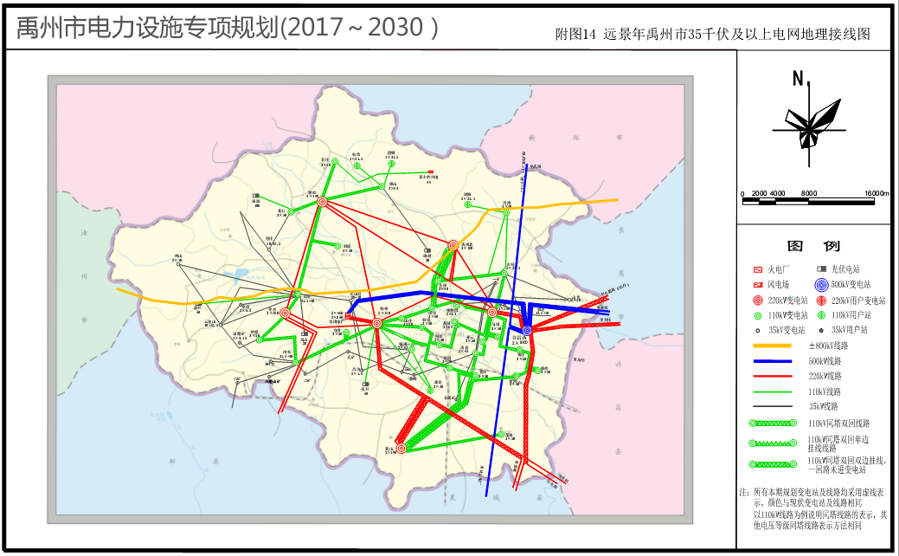
图3.1 远景年禹州市35千伏及以上电网地理接线图

10千伏及以下电网规划
“十三五”期间，禹州市新建配电台区1928个，改造台区580个，新增配变容量505.15兆伏安。新建10千伏线路125条，改造线路16条，新建改造线路长度924.33公里。新建及改造0.38千伏线路7264条，总长度3616.73公里。

10千伏及以下电网“十三五”建设规模
类别 |  | 新建 | 改造
配变 | 台数（台） | 1928 | 580
 | 新增容量（兆伏安） | 417.41 | 87.74
10千伏线路 | 线路（条） | 125 | 16
 | 架空线路长度（公里） | 699.4 | 176.5
 | 电缆线路长度（公里） | 48.5 | 0
0.38千伏线路 | 线路（条） | 5524 | 1740
 | 总长度（公里） | 2791.5 | 825.5

变电站布局规划

变电站布局规划成果

中心城区规划变电站站址
变电站名称 | 电压等级(kV) | 规划拟建站址 | 规划建设年份
马岗变 | 110 | 颍北片区东部，颍北产业区西部边缘，103省道与程庄路交口东南 | 2017年
箕阿变 | 110 | 城区南部边界、和谐大道与南环路之间 | 2018年
张庄变 | 110 | 规划工业大道以北、规划南北大街以西、白沙东干渠东北侧，现肖庄村附近 | 2019年
药城变 | 110 | 药城路以西、颍北大道东北侧 | 2020年
祥云变 | 110 | 人民医院以东，工业大道与康城路交口西北 | 2021~2025年
褚河变 | 110 | 现代产业综合区东南角，东环路西侧、禹王大道以北 | 2026~2030年
韩城变 | 110 | 老城区西侧，夏都园路与远航路交口西北角，现热电厂厂址东南角 | 2026~2030年
席庄变 | 110 | 颍北片区北部，绿城路以东，北环路以南，北环路与朱阁镇公路交口西南 | 2026~2030年

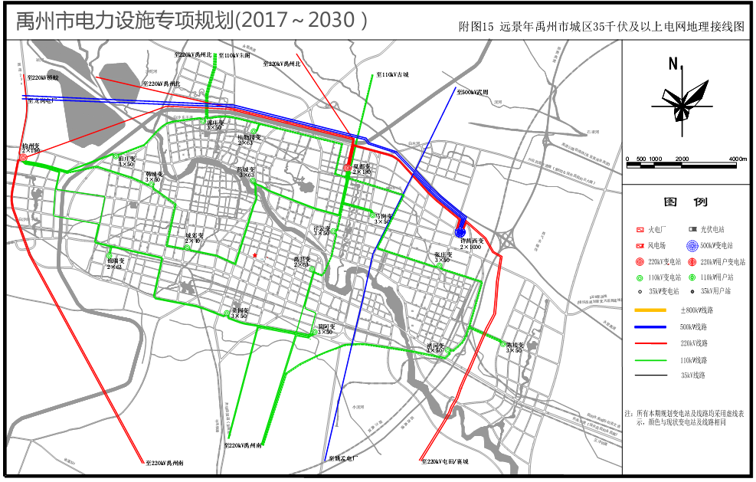
图4.1 远景年禹州市城区35千伏及以上电网地理接线图

10千伏开闭所布局规划成果

中心城区开闭所布局规划项目汇总
开闭所名称 | 位置说明 | 进线主供变电站 | 进线总长度（km） | 规划建设年度
褚河现代产业综合区#1开闭所 | 开元大道与南北大街交口北侧290米，支线道路交口东南 | 张庄变 | 1.9 | 2018~2020年
褚河现代产业综合区#2开闭所 | 南北大街与东西二街交口东南 | 张庄变 | 3.5 | 2018~2020年
工业大道#1开闭所 | 工业大道与夏邑路交口东北 | 马岗变 | 0.9 | 2018~2020年
植物园#1开闭所 | 祥云大道与颍川大道交口西南 | 夏都变、药城变 | 6.2 | 2018~2020年
龙辰置业开闭所 | 阳翟大道与颍川大道交口西南，铁路北侧 | 桑园变 | 4.4 | 2018年
颖北大道#1开闭所 | 颖北大道与绿城路交口东北 | 药城变、席庄变 | 3.6 | 2021~2030年
轩辕大道#1开闭所 | 轩辕大道与滨河大道交口东南 | 祥云变、禹县变 | 4 | 2021~2030年
轩辕大道#2开闭所 | 轩辕大道与行政北路交口东北 | 祥云变、禹县变 | 3.2 | 2021~2030年
西部产业集聚区#1开闭所 | 振兴路与互惠街交口西400米，支线道路交口东南 | 田庄变、韩城变 | 5.6 | 2021~2030年
西部产业集聚区#2开闭所 | 华夏大道与园区路交口东南 | 锦瑞变、田庄变 | 4.8 | 2021~2030年
东部产业集聚区#1开闭所 | 华夏大道与103省道交口西侧350米，支线道路交口西北 | 禹县变、箕阿变 | 4 | 2018~2020年
东部产业集聚区#2开闭所 | 和谐大道东末端，三角形绿岛中 | 箕阿变 | 1.9 | 2018~2020年
东部产业集聚区#3开闭所 | 阳翟大道与103省道交口东侧900米，支线道路交口东北 | 箕阿变 | 0.9 | 2018~2020年
产业集聚区拓展区#1开闭所 | 103省道与裴庄路交口东450米，支线道路交口西北 | 马岗变 | 1.6 | 2018~2020年
产业集聚区拓展区#2开闭所 | 南北二路与裴庄路交口东600米，支线道路交口西北 | 马岗变、张庄变 | 8 | 2021~2030年
产业集聚区拓展区#3开闭所 | 遂良大道与程庄路交口东南 | 马岗变、张庄变 | 6.6 | 2021~2030年
产业集聚区拓展区#4开闭所 | 经二路与程庄路交口东南 | 马岗变、张庄变 | 3.7 | 2021~2030年
产业集聚区拓展区#5开闭所 | 祥云大道与南北二路交口西南 | 马岗变、张庄变 | 3 | 2021~2030年
产业集聚区拓展区#6开闭所 | 祥云大道与南北二路交口西370米，支线道路交口西南 | 马岗变、张庄变 | 5 | 2021~2030年
产业集聚区拓展区#7开闭所 | 祥云大道东延线与吕不韦路交口西南 | 张庄变 | 3.4 | 2021~2030年
产业集聚区拓展区#8开闭所 | 纬一路（武庄路东延线）与吕不韦路交口西南 | 张庄变 | 3.4 | 2021~2030年

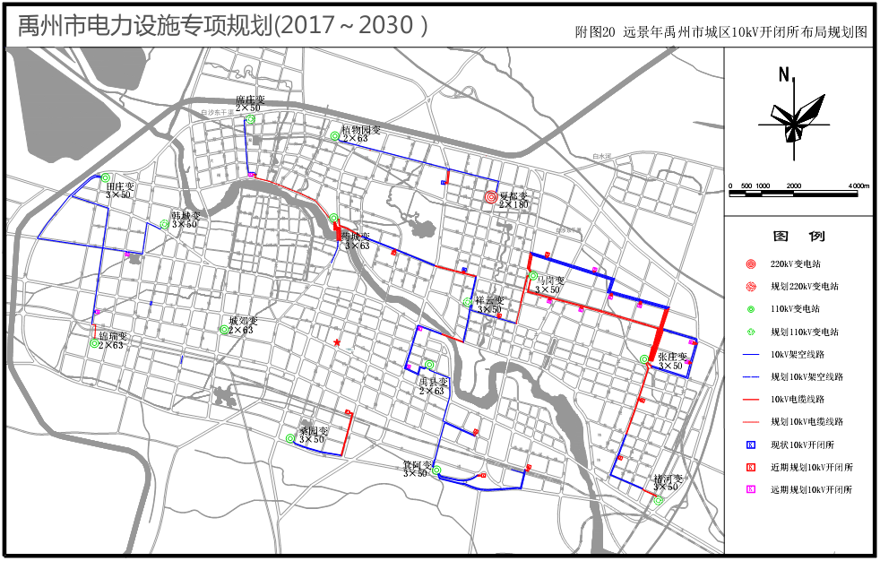
图4.2 远景年禹州市城区10kV开闭所布局规划图

站址布局规划结论
通过上述变电站、开闭所布局规划，得出结论如下：
1、本次变电站站址布局规划工作遵照布局规划的基本原则，并结合《禹州市城乡总体规划（2015-2030）》（2016年修订版）中确定的中心城区电力设施用地规划进行，最终落实了中心城区范围内8座近期及远景规划变电站、乡镇地区7座近期及远景规划变电站的拟建站址。
2、本次开闭所布局规划工作遵照布局规划的基本原则进行，选择产业集聚区及居民区布置开闭所。
3、由于本次规划受到总体规划审定结果的限制，在站址选择方面自由度很低，这就导致了拟建站址与现实环境、预期用电需求之间的一些矛盾，这些矛盾主要集中在褚河变、韩城变两座远景规划变电站上。
（1）韩城变拟建站址位于禹火电厂厂址内，原电厂升压变电设备位置，原有变电设备尚未拆除，拟建站址当前处于被占用状态。因此，需要在韩城变输变电项目开工建设前由政府尽快主持现有建筑的拆除或搬迁工作，便于本项目及时进场开展建设工作。
（2）褚河变拟建站址位于高铁线路东侧，主要供电区域现代产业综合区却位于高铁线路西侧，导致该站大量出线均需穿越高铁线路，不仅提高了出线建设成本，而且极易违反高铁相关法律法规；同时，有限的出线路径也提高了现代产业综合区的中压网架组网难度，且变电站投运时间过晚，届时电网建设将可能制约区域发展。因此，建议通过城乡总体规划的滚动修编，在高铁线路以西、颍河北岸新设站址，并提前项目建设时序至“十四五”期间，便于新建褚河变与北侧张庄变形成有效联络，丰富城区内部组网方案，更好地实现本变电站建设初衷。
4、从中心城区变电站总体布局来看，颍河南部、老城区与新城区之间尚缺乏一座110千伏变电站作为支撑电源。老城区、新城区两大负荷中心，均需要从外侧的城郊变、禹县变、桑园变配出线路满足负荷需求，甚至需要颍河北岸的药城变配出多回线路支撑区域负荷，形成了大量跨桥电缆，增加了供电距离，提高了供电安全风险与电网建设、运维成本。因此，建议在老城区、新城区之间合理选择站址，新增一座110千伏变电站，形成对老城区、新城区有效的负荷支撑，避免在未来负荷进一步增长的情况下，新建线路无通道可用，电力送不进，新用户限制报装、老用户供电可靠性与供电质量不合格的情况发生。

线路布局规划

线路布局规划成果
1、220千伏高压线路布局
配合500千伏及220千伏变电站规划方案，规划220千伏线路廊道位置及走径，对每条220千伏线路规划廊道进行逐项目的详细说明。
2、110千伏高压线路布局

中心城区110千伏廊道布局规划项目汇总
项目名称 | 项目位置 | 廊道长度 | 廊道控制宽度 | 规划建设年度
马岗变110千伏电力廊道 | 康城路（闫楼路——程庄路）、程庄路（康城路——南北二路） | 3.7 | 40 | 2017年
箕阿变110千伏电力廊道 | 南环路（禹县-汾陈110千伏线路——箕阿变） | 4 | 25 | 2018年
张庄变110千伏电力廊道 | 南北二路（程庄路——工业大道）、工业大道（南北二路——南北大街）、工业大道（南北大街——东环路）、东环路/南环路（工业大道——103省道） | 11 | 25 | 2018年
药城变110千伏电力廊道 | 康城路（闫楼路——祥云大道）、祥云大道（药城路——康城路） | 7 | 40/25 | 2018年
钧州-城郊110千伏电力廊道 | 远航路（西环路——三官冢路）、三官冢路（远航路——华夏大道）、华夏大道（三官冢路——夏都园路） | 8 | 25 | 2020年
钧州-锦瑞110千伏电力廊道 | 互惠街/禹王大道（西环路——腾飞路）、腾飞路（互惠街/禹王大道——阳翟大道）、阳翟大道（腾飞路——锦瑞变） | 11 | 25/20 | 2020年
锦瑞-桑园110千伏电力廊道 | 阳翟大道（锦瑞变——三官冢路）、三官冢路（阳翟大道——南环路）、南环路（三官冢路——府西路） | 9 | 25 | 2020年
夏都-植物园110千伏电力廊道 | 学院路（商贸路——康城路）、商贸路（北环路——学院路）、北环路（商贸路——药城路） | 5 | 25 | 2021~2030年
祥云变110千伏电力廊道 | 康城路（程庄路——颖北大道）/禹县南街（颍河——禹县变） | 4.5 | 25 | 2021~2030年

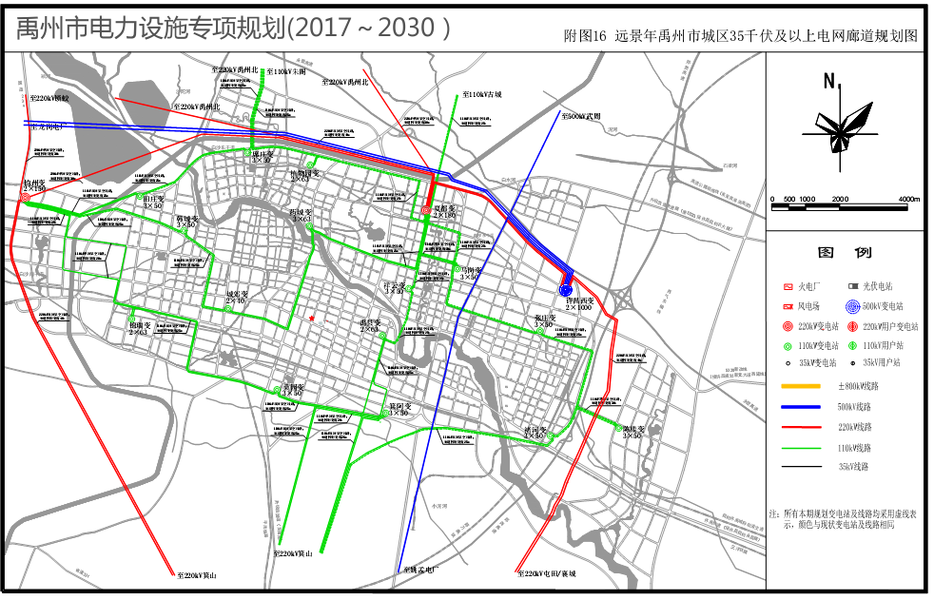
5.1 远景年禹州市城区35千伏及以上电网廊道规划图
3、10千伏线路布局规划

中心城区10千伏廊道布局规划项目汇总
项目类型 | 项目名称 | 项目位置 | 主干廊道长度 | 支线廊道长度 | 规划建设年度
城区架空铺设廊道 | 西部综合提升区（含西部产业集聚区）架空廊道 | 南北走向：西环路、腾飞路、园区路、振兴路、夏都园路、韩城路、三官冢路、先锋路、前进路/夏都路、颍河大街、钧州大街、官窑路、画圣路、药城路  东西走向：远航路、互利街、互惠街/滨河大道、健康路、建功路、钧台路、西大街/东大街、三官庙街/公栈街/陈家坊街、迎宾路、神后路/建设路、华夏大道、南环路 | 111 | 0 | 2017~2020年
 | 城东新区（含东部产业集聚区）架空廊道 | 南北走向：府西路、府东路、柏山路、轩辕大道、103省道南段、遂良路  东西走向：滨河大道、建设路、华夏大道、和谐大道、南环路 | 44.5 | 0 | 2017~2020年
 | 颖北拓展区架空廊道 | 南北走向：聂政台路、科教一路、科教二路、联络大道、绿城路、聚贤街、牛沟河路、钧州大街、水街路、钧窑路、药城路、学府西路、公园河路、景华路、颍川大道、祥瑞路、商贸路、康城路、颍顺路、夏邑路、民治路  东西走向：北环路、万福路、闫楼路、学院路、花园路/植物园路、裴庄路、祥云大道（西段）、锦绣路、程庄路、武庄路、工业大道、文化路 | 73.4 | 0 | 2017~2020年
 | 现代产业综合区（含产业集聚区北部扩展区）架空廊道 | 南北走向：南北二路、遂良大道、经二路、经三路、南北大街、经五路、吕不韦路（北段）  东西走向：裴庄路、程庄路、祥云大道东延线（东段）、纬一路、工业大道、永兴路、东西一街、东西二街 | 36.4 | 0 | 2017~2020年
新建电缆线路配套排管布设 | 颖北大道药城变配套出线电缆廊道新建工程 | 颖北大道（绿城路——学府西路） | 3 | 0 | 2017~2020年
 | 颍川大道电缆廊道新建工程 | 颍川大道（南环路——滨河大道） | 3.8 | 7 | 2017~2020年
 | 吕不韦路褚河变配套出线电缆廊道新建工程 | 褚河变出线跨高铁至吕不韦路，至综合管廊末端 | 0.6 | 0 | 2021~2030年
 | 西区高中电缆网配套支线电缆廊道新建工程 | 现西区高中电缆线路主干线路径上相交支线道路 | 0 | 5.5 | 2017~2020年
城市景观道路线路入地排管布设 | 阳翟大道线路入地工程 | 阳翟大道（园区路——朱寨路） | 6.7 | 0 | 2021~2030年
 | 禹王大道线路入地工程 | 禹王大道（府西路——轩辕大道东400米支线道路） | 2.3 | 5.8 | 2021~2030年
城市综合管廊电缆通道 | 禹州市政综合管廊近期建设工程 | 开元大道（遂良大道—吕不韦路）、颍北大道（遂良大道—103 省道）、103 省道（颍北大道—祥云大道）、祥云大道（轩辕大道—103 省道）、吕不韦路（禹王大道-祥云大道）、103 省道（学院路—祥云大道）、祥云大道（吕不韦路—S103省道）和学院路（S103 省道—聂政台路） | 19.7 | 7.5 | 2017~2020年
 | 禹州市政综合管廊远期建设工程 | 康城路（滨河大道—学院路），禹王大道（振兴路—轩辕大道），滨河大道（振兴路—药城路），药城路（禹王大道—滨河大道），颍北大道（康城路—103 省道），轩辕大道（禹王大道—学院路），药城路（学院路—滨河大道），颍北大道（振兴路—聂政台路），振兴路（禹王大道—颍北大道），聂政台路（颍北大道—学院路）和康城路（滨河大道  —学院路） | 30.3 | 0 | 2021~2030年

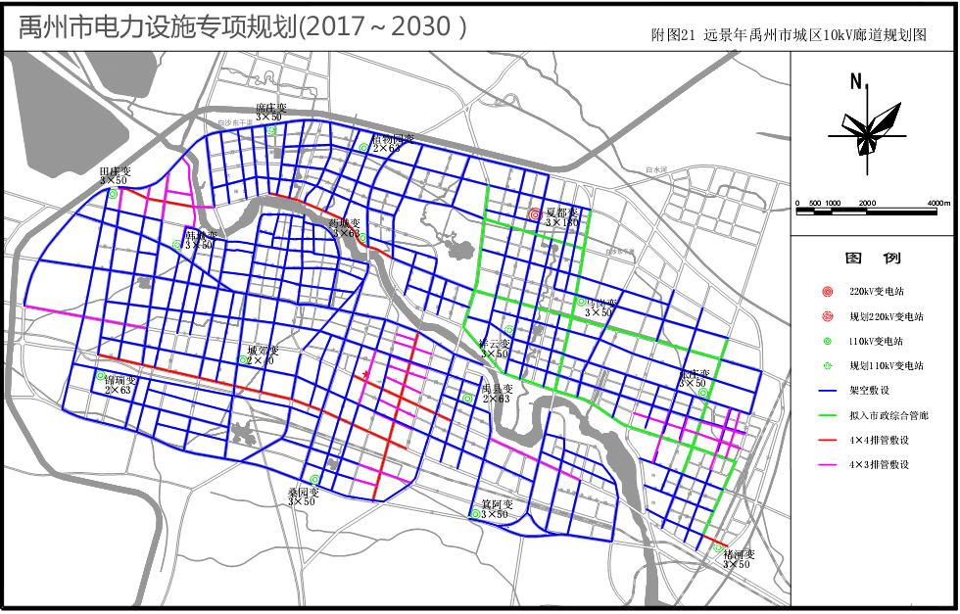
5.2 远景年禹州市城区10kV廊道规划图

线路布局规划结论
通过上述高压及中压线路布局规划，得出结论如下：
- 本次高压线路布局规划遵照布局规划的基本原则进行，在规划当中充分利用既有廊道以及总体规划当中给出的高压廊道路线。
- 本次中压线路布局规划遵照布局规划的基本原则进行，以实现网格化供电为目标、现状电网为基础、目标网架为导向，与现状及规划道路深度结合进行网架构建。
3、结合城市综合管廊建设、主干道路景观要求，做好电缆网规划与既有架空线路入地工作。对于确定的管廊建设区域，电力项目按照电缆项目储备；对于未构建综合管廊的建设区域，电力项目按照架空项目储备，若存在电力线路入地需求，则应遵照《省发展改革委 省财政厅 省国土资源厅 河南电监办 省电力公司关于印发促进河南电网持续健康发展意见的通知》（豫发改能源〔2012〕1663号）及《许昌市人民政府关于促进许昌电网持续健康发展的意见》（许政〔2014〕1号）相关要求，由政府统筹安排线路架设方式、落实价差资金来源，供电公司积极向上争取项目和资金，按照电缆项目进行建设。

